

ประกาศ สถานีตำรวจภูธรสัตหีบ

เรื่อง นโยบายต่อต้านการรับสินบน (Anti-Bribery Policy) และการไม่รับของขวัญของกำนัล หรือประโยชน์อื่นใด (No Gift Policy) จากการปฏิบัติหน้าที่ ประจำปีงบประมาณ พ.ศ. 2567

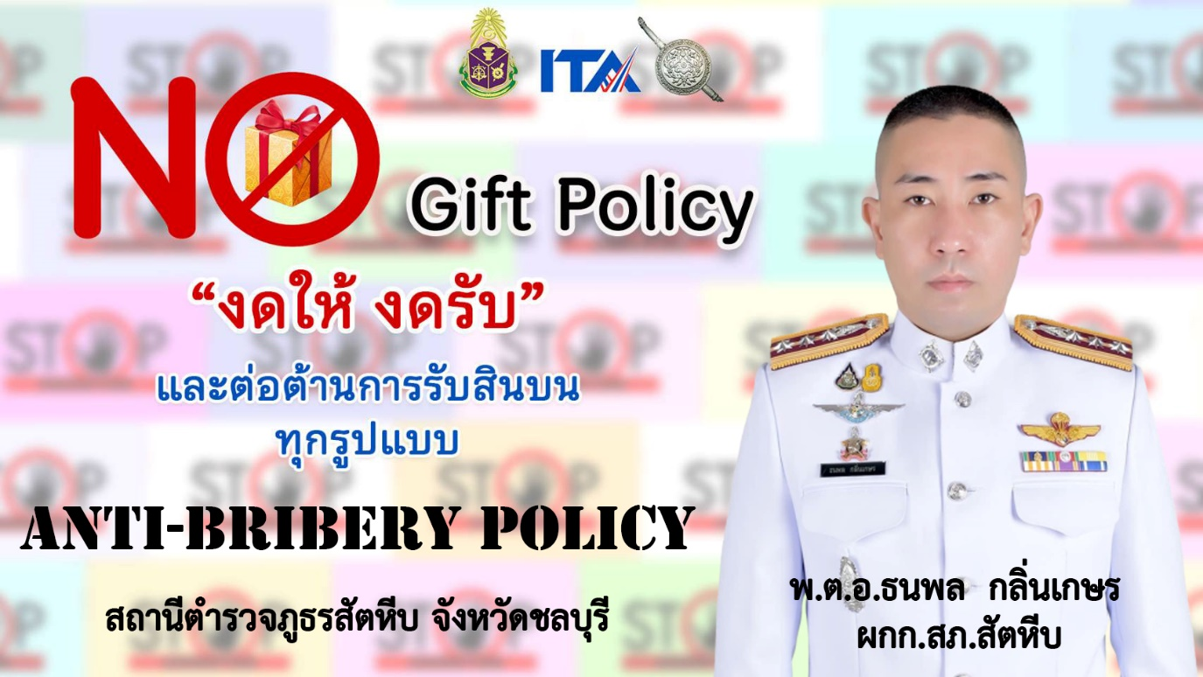

เมื่อวันที่ 8 ม.ค.2567 พ.ต.อ.ธนพล กลิ่นเกสร ผกก.สภ.สัตหีบ ประชุมบริหารประจำเดือน ม.ค.2567
กำชับการปฏิบัติข้าราชการตำรวจในสังกัด ห้ามเรียกรับผลประโยชน์ และต่อต้านการรับสินบนทุกรูปแบบ

